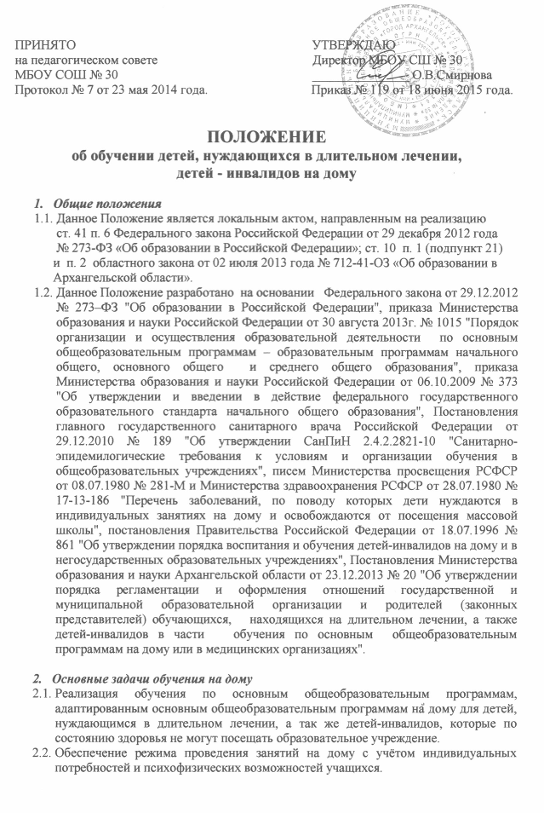

- Организация обучения на дому
  - Основанием для организации обучения на дому является заключение медицинской организации и письменное заявление родителей (законных представителей) учащегося. (Приложение № 1)
  - Отношения образовательного учреждения и родителей (законных представителей) учащихся регламентируется заявлением на организацию обучения на дому по основным общеобразовательным программам, адаптированным основным общеобразовательным программам учащегося, нуждающегося в длительном лечении, а также ребёнка-инвалида.
  - Учащиеся переводятся на обучение на дому по заявлению родителей (законных представителей) при наличии заключения медицинской организации.
3.4. В течение 7 рабочих дней со дня поступления заявления родителей (законных
представителей) учащегося, образовательное учреждение издаёт приказ об
организации обучения на дому.
3.5. Образовательное учреждение предоставляет для ознакомления родителям
(законным представителям) учащегося:
- индивидуальный учебный план,
- расписание занятий,
- календарный учебный график.
3.6. Образовательное учреждение в течение 7 рабочих дней со дня поступления
заявления родителей (законных представителей) учащегося направляет в
городское управление образования следующий пакет документов:
- уведомление об организации обучения на дому (Приложение № 2),
- копия заявления родителей (законных представителей) учащегося об
обучении их ребёнка на дому,
- копию заключения медицинской организации,
- индивидуальный учебный план,
- копию календарного учебного графика.
3.7. При определении учебной нагрузки, предусмотренной индивидуальным учебным
планом образовательное учреждение руководствуется федеральными
государственными стандартами, письмом Министерства народного образования
РСФСР № 17-253-6 от 14.11.88 «Об индивидуальном обучении больных детей на
дому» и приказом директора образовательного учреждения.
3.8. Индивидуальным учебным планом предусматривается следующее соотношение
форм организации обучения: не менее 20-30% учебных часов индивидуального
учебного плана – очная форма обучения; не более 70-80% учебных часов
индивидуального учебного плана – иные формы обучения: заочная или
самообразование. Образовательное учреждение вправе применять дистанционные
образовательные технологии при реализации образовательных программ.
3.9. Количество часов, отведённое на освоение учащимся индивидуального учебного
плана, не должно в совокупности превышать величину недельной образовательной
нагрузки.
3.10.Занятия проводятся на дому по расписанию, составленному заместителем
директора по учебно-воспитательной работе. В случае отсутствия социально-
бытовых условий для занятий на дому или согласно желания родителей (законных
представителей) учащегося занятия могут проводиться на базе образовательного
учреждения. Место проведения занятий согласовывается с родителями и
указывается в заявлении.
3.11.Итоговый контроль в переводных классах учащихся, находящихся на
обучении на дому, осуществляется в соответствии с Положением о
промежуточной аттестации.
3.12. Государственная итоговая аттестация учащегося, находящегося на обучении

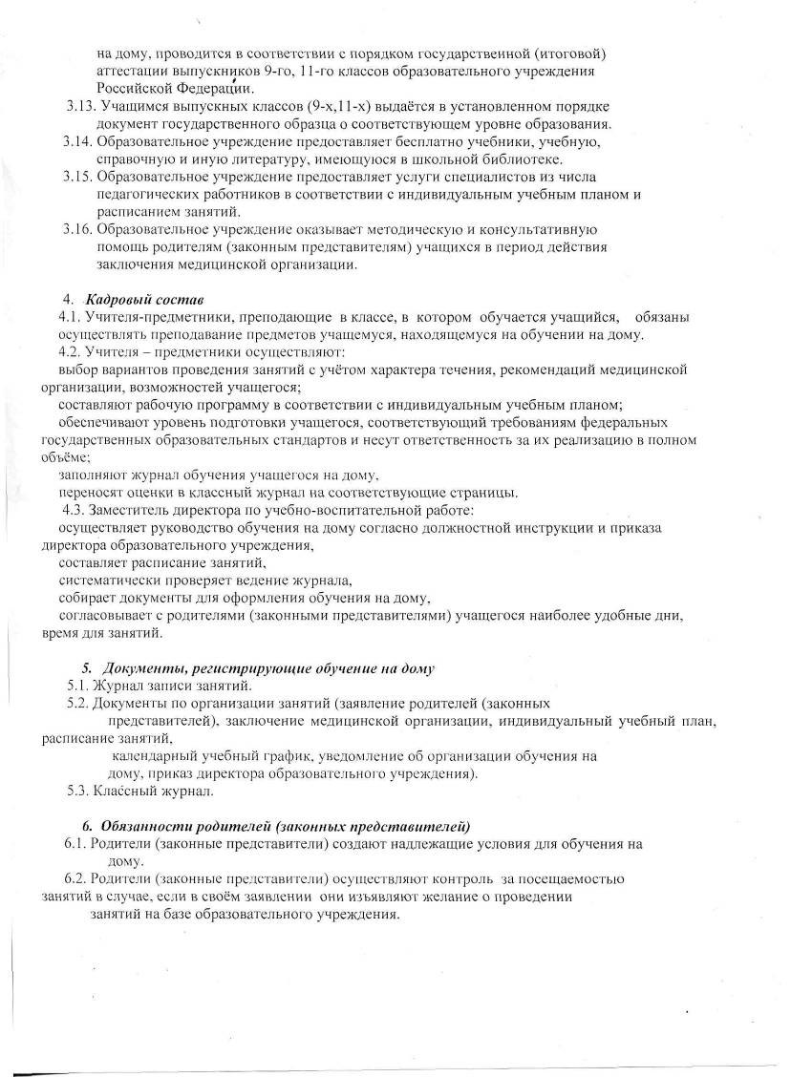
на дому, проводится в соответствии с порядком государственной (итоговой)
аттестации выпускников 9-го, 11-го классов образовательного учреждения
Российской Федерации.
3.13. Учащимся выпускных классов (9-х,11-х) выдаётся в установленном порядке
документ государственного образца о соответствующем уровне образования.
3.14. Образовательное учреждение предоставляет бесплатно учебники, учебную,
справочную и иную литературу, имеющуюся в школьной библиотеке.
3.15. Образовательное учреждение предоставляет услуги специалистов из числа
педагогических работников в соответствии с индивидуальным учебным планом и
расписанием занятий.
3.16. Образовательное учреждение оказывает методическую и консультативную
помощь родителям (законным представителям) учащихся в период действия
заключения медицинской организации.

4. Кадровый состав
4.1. Учителя – предметники осуществляют:
- выбор вариантов проведения занятий с учётом характера течения, рекомендаций медицинской организации, возможностей учащегося;
- составляют рабочую программу в соответствии с индивидуальным учебным планом;
- обеспечивают уровень подготовки учащегося, соответствующий требованиям федеральных государственных образовательных стандартов и несут ответственность за их реализацию в полном объёме;
- заполняют журнал обучения учащегося на дому,
- переносят оценки в классный журнал на соответствующие страницы.
4.2. Заместитель директора по учебно-воспитательной работе:
- осуществляет руководство обучения на дому согласно должностной инструкции и приказа директора образовательного учреждения,
- составляет расписание занятий,
- систематически проверяет ведение журнала,
- собирает документы для оформления обучения на дому,
- согласовывает с родителями (законными представителями) учащегося наиболее удобные дни, время для занятий.

5. Документы, регистрирующие обучение на дому
5.1. Журнал записи занятий.
5.2. Документы по организации занятий (заявление родителей (законных
представителей), заключение медицинской организации, индивидуальный учебный план, расписание занятий,
календарный учебный график, уведомление об организации обучения на
дому, приказ директора образовательного учреждения).
5.3. Классный журнал.

6. Обязанности родителей (законных представителей)
6.1. Родители (законные представители) создают надлежащие условия для обучения на
дому.
6.2. Родители (законные представители) осуществляют контроль за посещаемостью
занятий в случае, если в своём заявлении они изъявляют желание о проведении
занятий на базе образовательного учреждения.

- Оплата труда учителя при проведении обучения на дому
  - Обучение на дому детей, нуждающихся в длительном лечении, а также детей-инвалидов при условии согласия родителей (законных представителей) и определении периода действия заключения медицинской организации на срок более 2-х месяцев включается в тарификацию педагогических работников на период действия медицинского заключения.
  - В случае определения срока действия заключения медицинской организации менее 2-х месяцев, оплата педагогическому работнику производится разовыми часами по факту их проведения согласно записи в журнале.

- Организация контроля за обучением на дому
  - Контроль за обучением на дому осуществляет заместитель директора по УВР соответствующего уровня образования.
  - Заместитель директора своевременно ставит руководителя образовательного учреждения в известность об изменении нагрузки в случае отчисления или перевода учащегося на обучение на дому, готовит соответствующие проекты приказов.

Приложение 1

Директору (образовательной организации)
____________________________________
(ФИО руководителя образовательной организации)
от (ФИО родителей, (законны представителей))
зарегистрирован___ по адресу:
___________________________________________

ЗАЯВЛЕНИЕ.
Прошу организовать обучение ___________________________________
(основной общеобразовательной программе, адаптированной основной общеобразовательной программе)
моему ребенку _________________________________________________
учащемуся _____________________________________________________
(наименование государственной (муниципальной) образовательной организации) нуждающемуся в длительном лечении на дому / в медицинской организации
(нужное подчеркнуть)
в соответствии с пунктом 6 статьи 41 Федерального закона Российской Федерации от 29 декабря 2012 года № 273-ФЗ «Об образовании в Российской Федерации», пунктом 2 статьи 30 областного закона от 02 июля 2013 года № 712-41-ОЗ «Об образовании в Архангельской области».

К заявлению прилагаю копию заключения медицинской организации.
«___ » ______ 20___ г. _________ __________________
(подпись) (расшифровка подписи)

В соответствии со статьей 9 Федерального закона от 27.07.2006 № 152- ФЗ «О персональных данных» своей волей и в своем интересе даю согласие на обработку (включая сбор, хранение, уничтожение) моих персональных данных, содержащихся в настоящем заявлении.

Приложение 2

В департамент образования
мэрии города Архангельска
от муниципальной бюджетного образовательного
учреждения муниципального образования
«Город Архангельск» «Средняя
общеобразовательная школа № 30»,
г. Архангельск, ул. Квартальная, д10,
тел. 68 – 58 - 18

УВЕДОМЛЕНИЕ

об организации обучения на дому.

На основании заявления ________________________________________________
(Ф.И.О. заявителя): родителя (законного представителя)
______________________________________________________________________
(Ф.И.О. учащегося) ______________________________________________________________________
(класс, наименование образовательной организации)

уведомляем об организации обучения на дому данного учащегося на период
______________________________________________________________________

Приложение:
- заявление законного представителя
2. расписание занятий
3. индивидуальный учебный план
4. годовой учебный график

Руководитель образовательной организации: _____________ / _______________ /
«____ » __________ _______ г.

МП

